中国铁矿石价格指数（CIOPI）
中国钢铁工业协会 2018年11月6日印发

一、进口铁矿石价格（OPI）
11月6日，直接进口铁矿石62%品位干基粉矿到岸价格为72.56美元/吨（即1.1703美元/吨度），环比每吨下降0.41美元，降幅为0.56%，当月平均价格为72.68美元/吨。
11月6日，现货贸易进口铁矿石62%品位干基粉矿人民币含税价格为591.79元/吨，环比每吨下降1.35元，降幅为0.23%，当月平均价格为590.84元/吨。
11月6日，直接进口铁矿石58%品位干基粉矿到岸价格为62.50美元/吨（即1.0776美元/吨度），环比每吨下降0.45美元，降幅为0.71%；当月平均价格为62.69美元/吨。
11月6日，现货贸易进口铁矿石58%品位干基粉矿人民币含税价格为488.40元/吨，环比每吨下降2.53元，降幅为0.52%，当月平均价格为488.69元/吨。
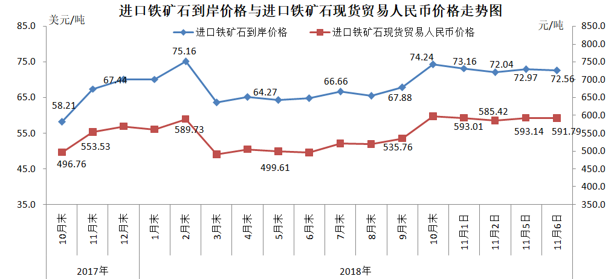
二、国产铁矿石价格
11月6日，国产铁矿石62%品位干基铁精矿含税价格为657.01元/吨，环比每吨上升0.21元，升幅为0.03%；比进口铁矿石高65.22元/吨，升幅为11.02%；当月平均价格为656.48元/吨，比进口铁矿石高65.64元/吨，升幅为11.11%。
11月6日，国产铁矿石65%品位干基铁精矿含税价格为732.33元/吨，环比每吨上升0.31元，升幅为0.04%；当月平均价格为731.67元/吨。
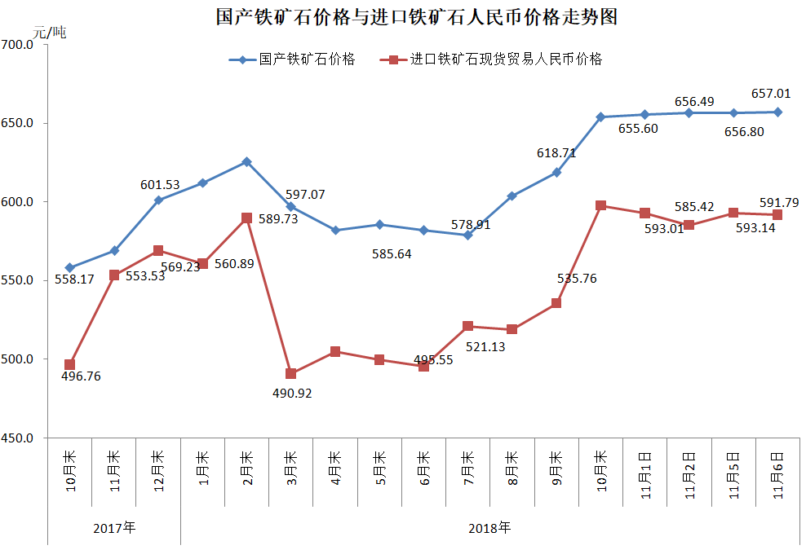
三、中国铁矿石价格指数（CIOPI）
11月6日，中国铁矿石价格指数（CIOPI）266.89点，环比下降1.31点，降幅为0.49%。其中：国产铁矿石价格指数为255.33点，环比上升0.08点，升幅为0.03%；进口铁矿石价格指数为268.64点，环比下降1.52点，降幅为0.56%。
